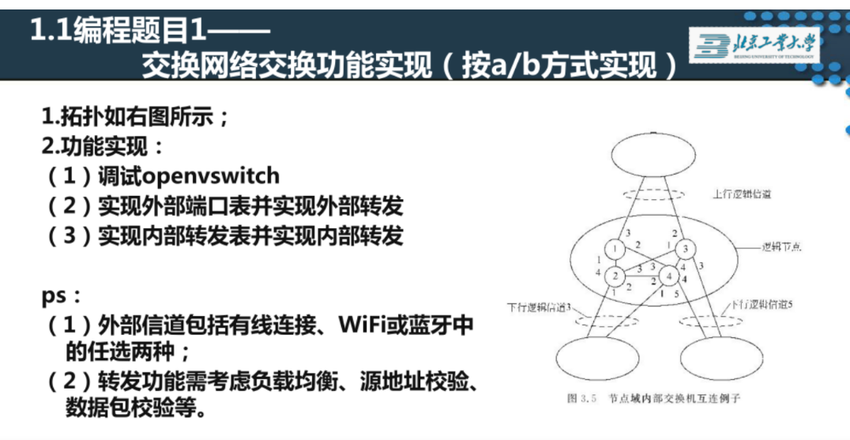

Ubuntu 虚拟机主页面



实验代码
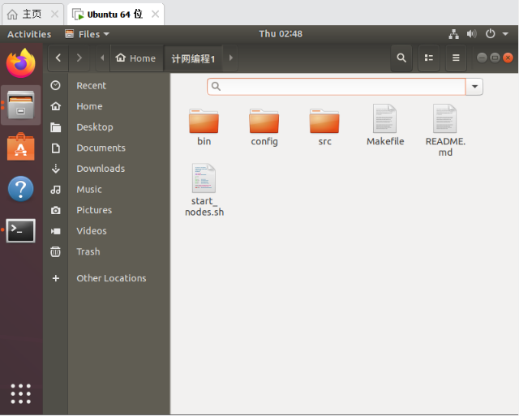
执行make后
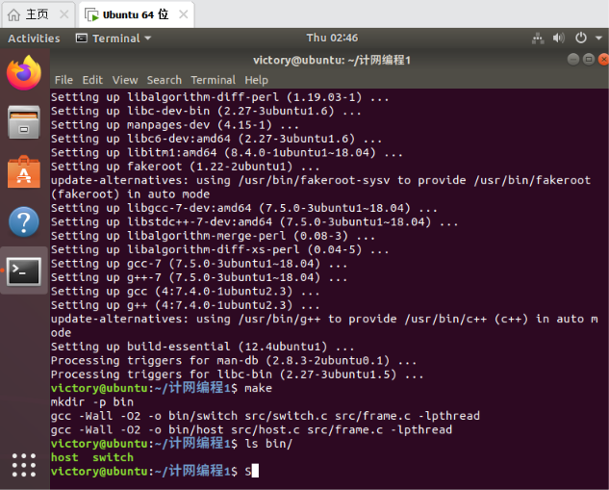

装完 OVS 建完桥
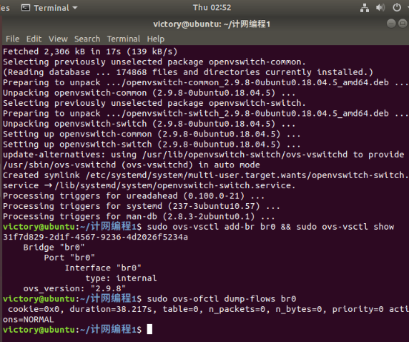
开7个终端
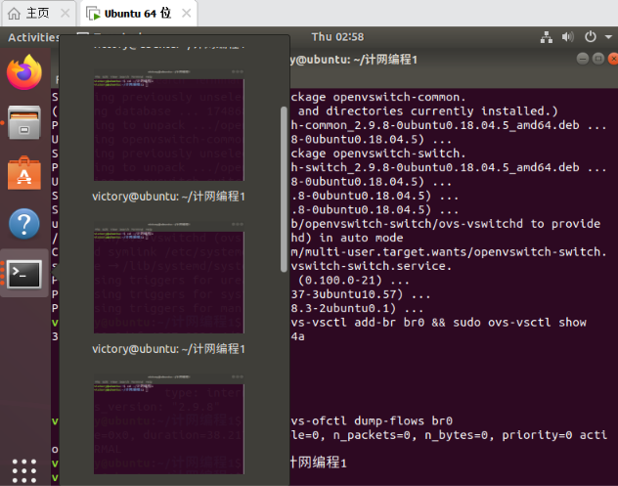
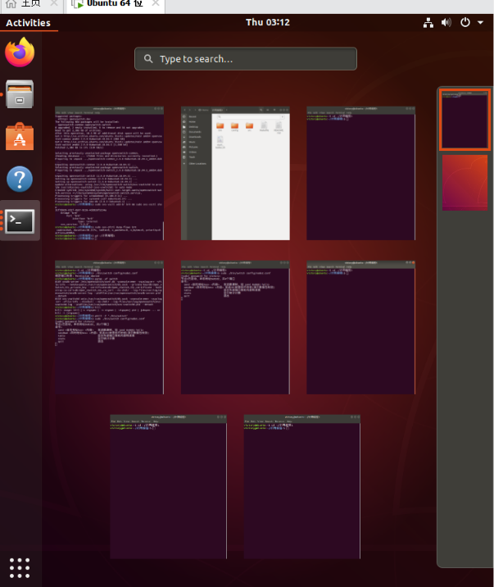

node1 的交换节点
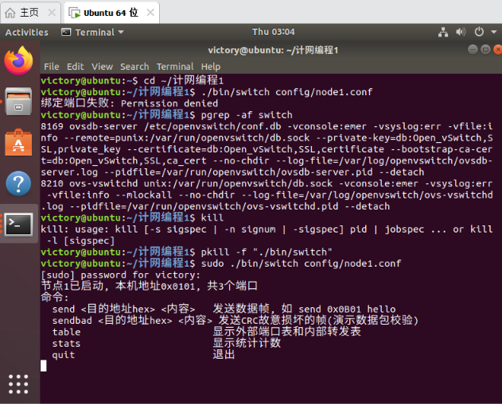
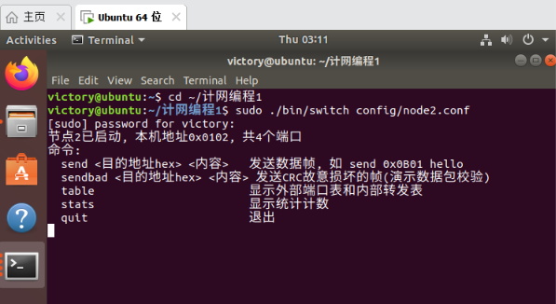
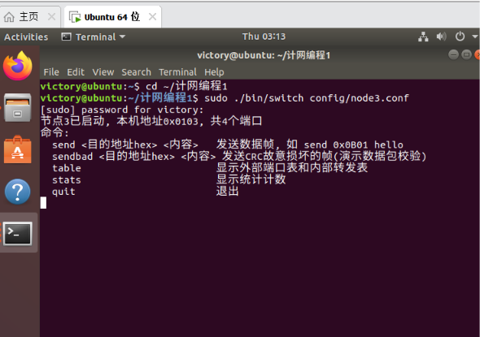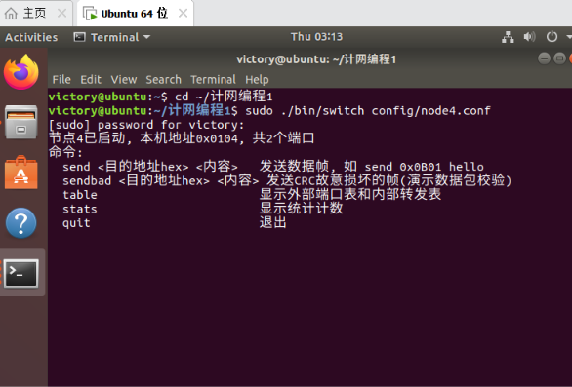

3台主机
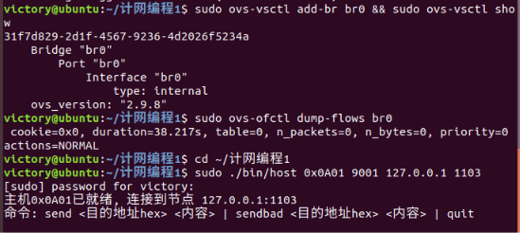
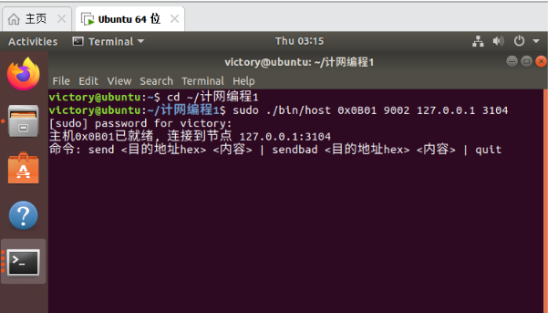
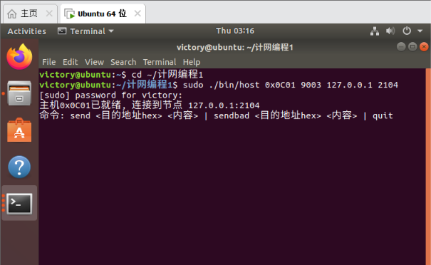

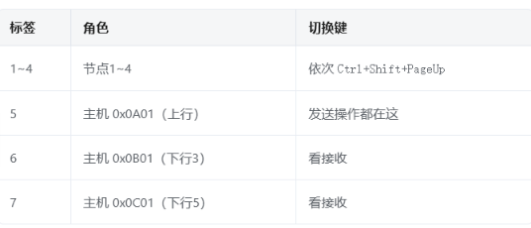

第 1 步：外部转发验证
发送动作确实由外部主机发起（含源地址 0x0A01）
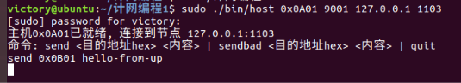

外部端口表命中 → 转入内部跨域转发 （对应题目要求(3)内部转发 + 要求(2)的表查找）
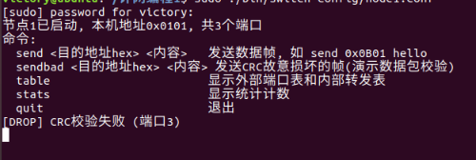

出问题，改代码【frame】
杀掉全部进程
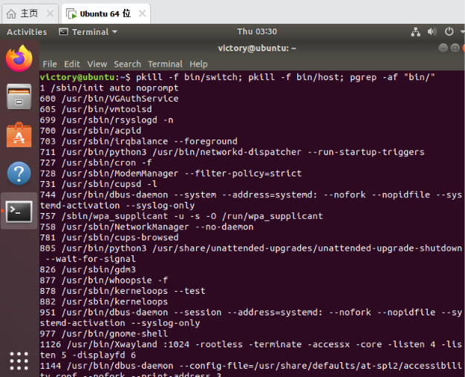
第 2 步：重新编译
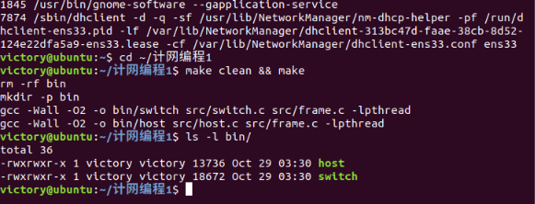

先用 2 个终端做最快验证
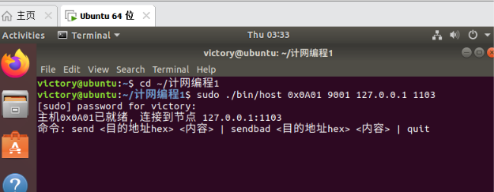
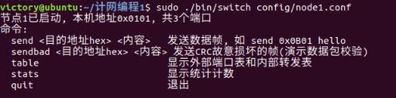

发送
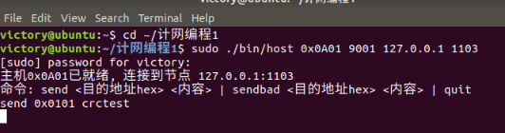
打印
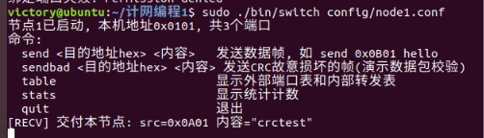

重新再做
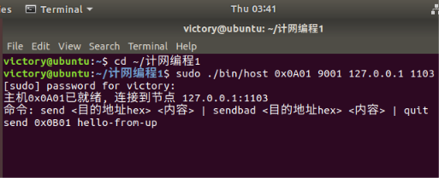
节点一
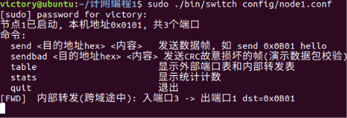

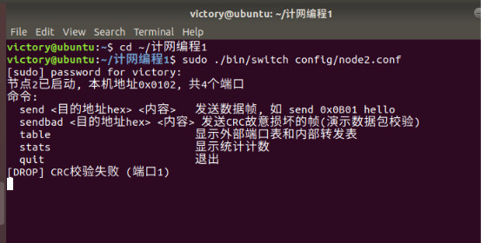
出问题，重做【3个文件】
测试
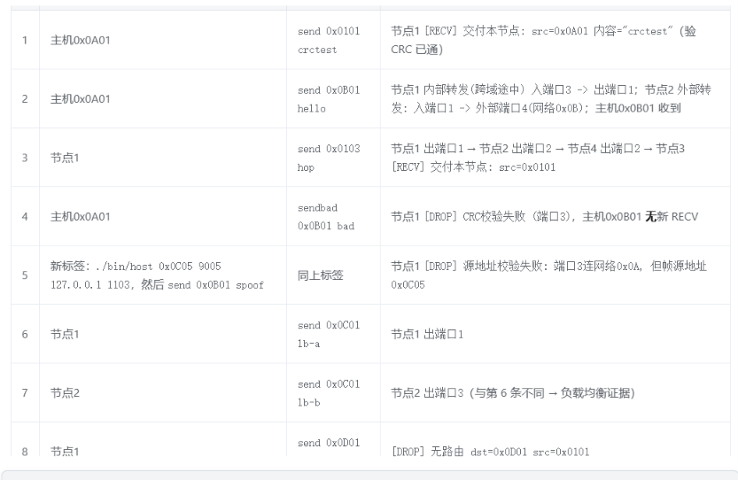
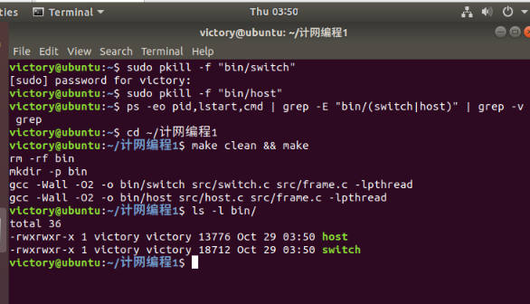
节点1`内部转发(跨域途中) 入端口3 -> 出端口1` ；节点2`外部转发: 入端口1 -> 外部端口4(网络0x0B)` ；主机0x0B01 收到
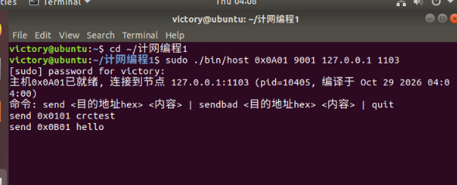
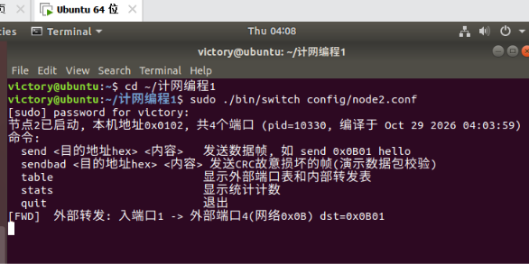
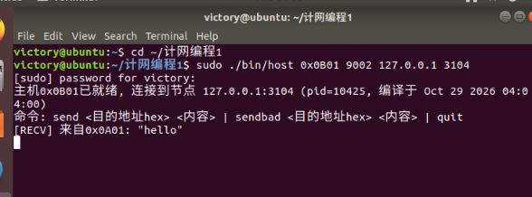
节点1`出端口1` → 节点2`出端口2` → 节点4`出端口2` → 节点3`[RECV] 交付本节点: src=0x0101`
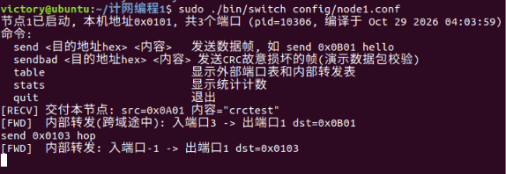
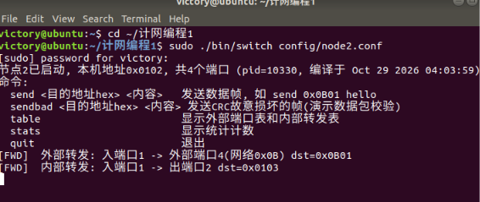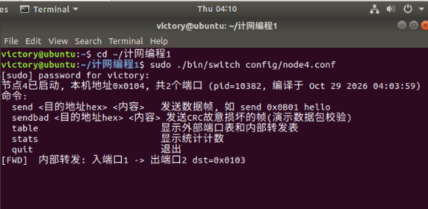
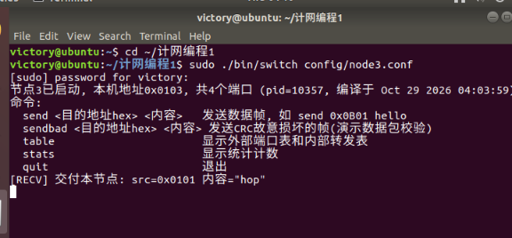
节点1`[DROP] CRC校验失败 (端口3)` ，主机0x0B01 无 新 RECV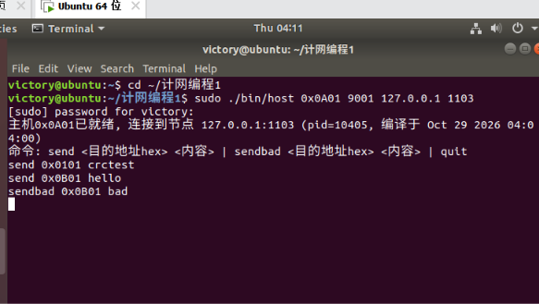
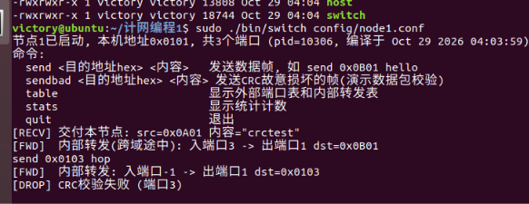
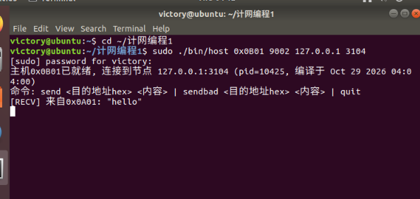

新标签：`./bin/host 0x0C05 9005 127.0.0.1 1103` ，然后`send 0x0B01 spoof`
节点1`[DROP] 源地址校验失败: 端口3连网络0x0A, 但帧源地址0x0C05`
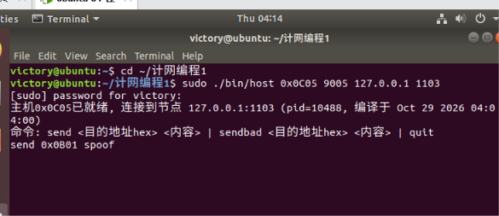

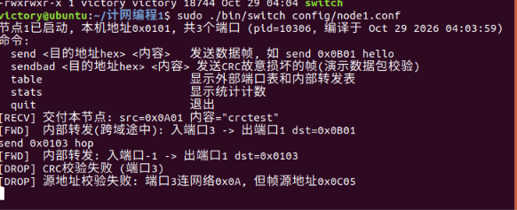

节点1`出端口1`
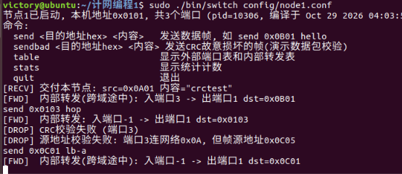

节点2`出端口3` （与第 6 条不同 → 负载均衡证据）
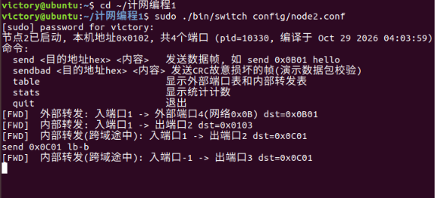

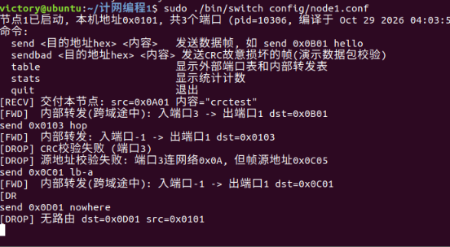

第 1 步：外部转发验证
发送动作确实由外部主机发起（含源地址 0x0A01）
测试完进行实验

AsendB发送动作确实由外部主机发起（含源地址 0x0A01
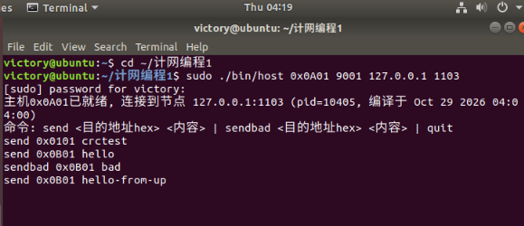
节点1外部端口表命中 → 转入内部跨域转发 （对应题目要求(3)内部转发 + 要求(2)的表查找）
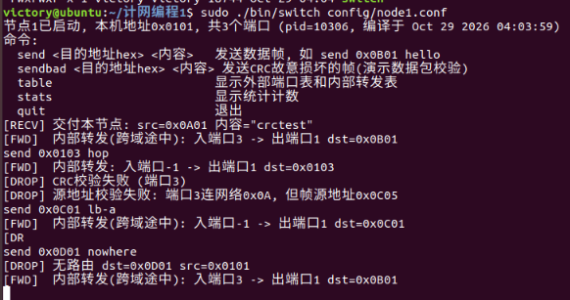
节点2外部转发本身 （要求(2)的直接证据：0x0B 网络在外部端口4 上）
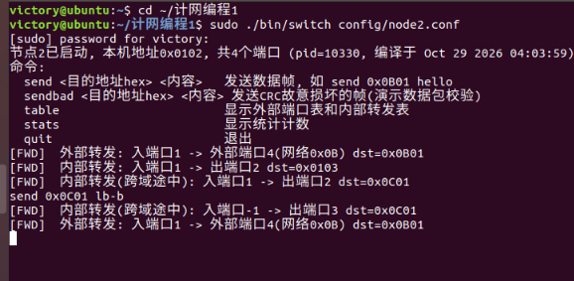
端到端到达，帧没被丢
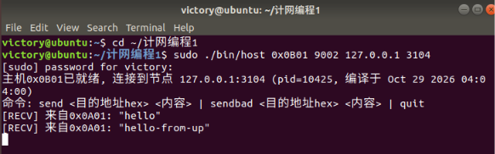

第 2 步：内部转发验证（域内逐跳）
预期链路 1 → 2 → 4 → 3 （表项`0x0103` 是双端口等价路径，按源哈希选了经节点2这条）：

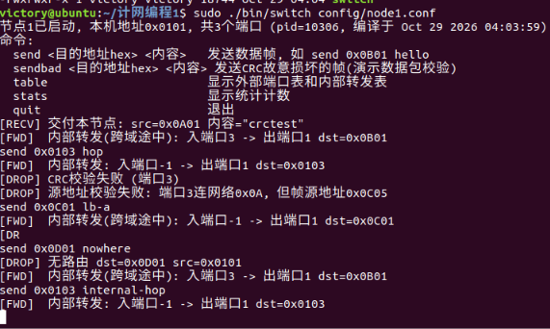

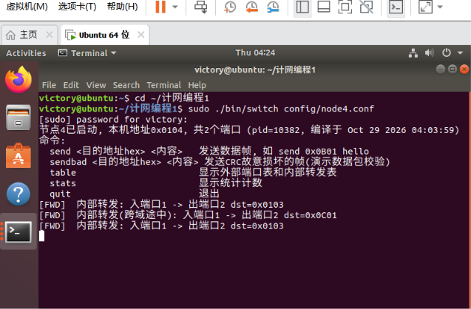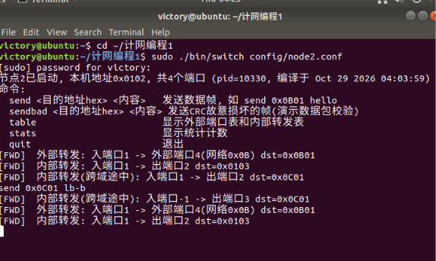
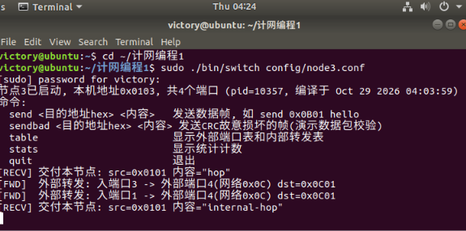

# 第 3 步：数据包校验（CRC）验证
⚠️ 先清零计数 ：关掉标签1（`quit` ）重新启动节点1，这样`stats` 里 CRC错误从 0 开始，截图才干净。重启后其他节点不用动。

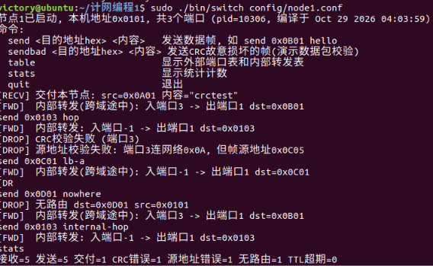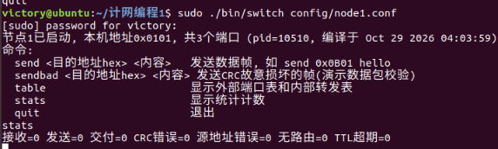
证明校验失败会拦截
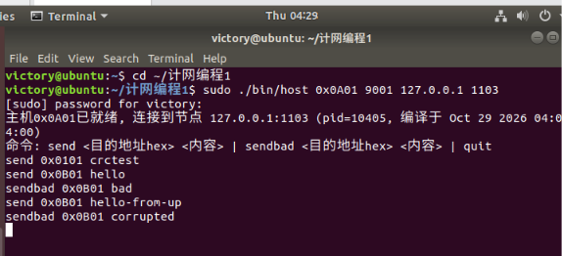
`CRC错误=1` ，同时`接收` 有增长而`发送` 没增长 → 证明"收下了但没转发"
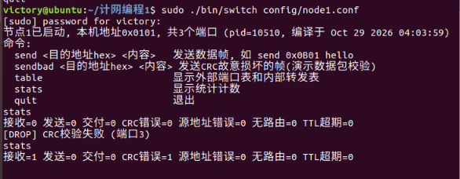
与 4-1d 并排对比，说明坏帧确实未到达
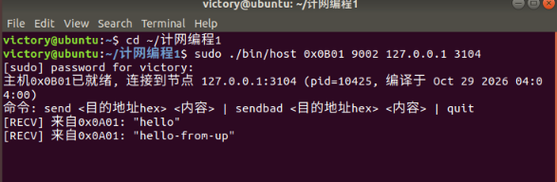

【对应代码是 switch.c】

# 第 4 步：源地址校验验证
操作 ：新开一个标签（第 8 个），用一个 故意错误 的源地址连节点1 的外部端口 1103

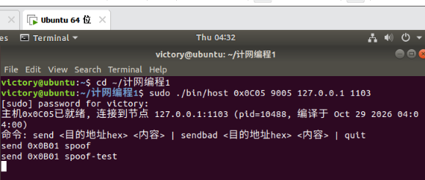
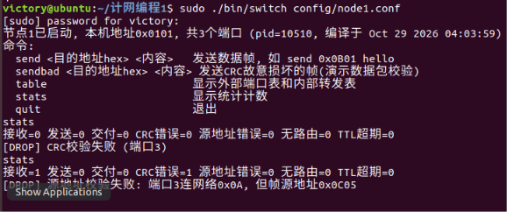

无 RECV

【节点1 的丢弃日志（图4-4a）+ 该标签的启动信息`主机0x0C05已就绪` （图4-4b，证明源地址确实是 0x0C05）。
用途：证明 跨网络假冒被识别 ——端口3 只认 0x0A 网络，0x0C 的帧被拒。这条是题目 ps(2)"源地址校验"的唯一证据】

第 5 步：负载均衡验证
原因是程序按`(源^目的)%2` 选路， 同一数据流固定走同一路径 （这是对的，为了不乱序）。要拍出效果必须 换源 ：

操作 A ：标签1（节点1）输入`send 0x0C01 lb-a` 操作 B ：标签2（节点2）输入`send 0x0C01 lb-b`

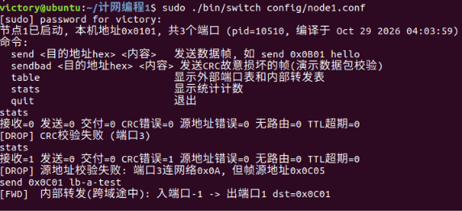
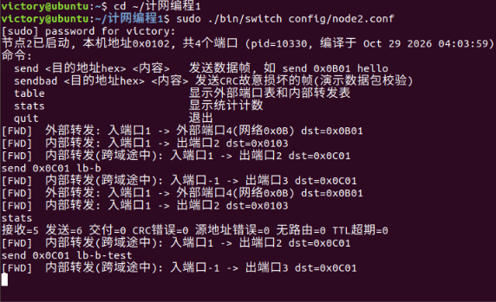
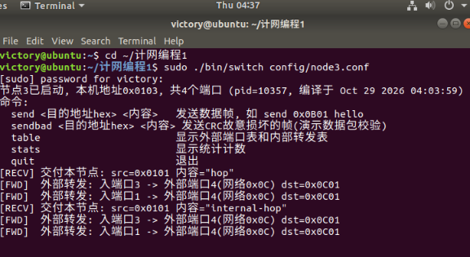
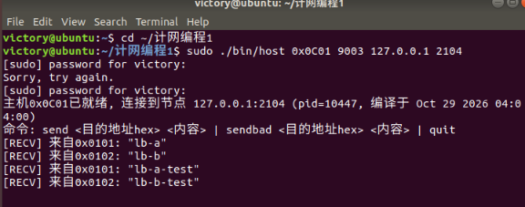

两张"同目的、不同下一跳"的日志（图4-5a/b）+ 节点3 的汇聚 + 标签7 收到两条（图4-5c）。再补一张节点1 的`table` ，把`0x0C00 1 / 2` 那行特写进去（图4-5d，等代价路径表结构）。
用途：证明"等价路径存在 + 流量被分散到不同路径 + 最终都能到达"，这正是 ps(2)"负载均衡"的评分点

第 6 步：边界情况

证明查表失败有兜底，不会乱转
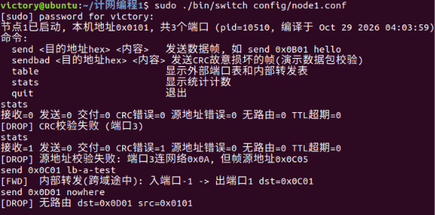

tcpdump 抓帧，证明帧格式（dst/src/ttl/len/crc）真实存在于链路上，比只看日志有说服力
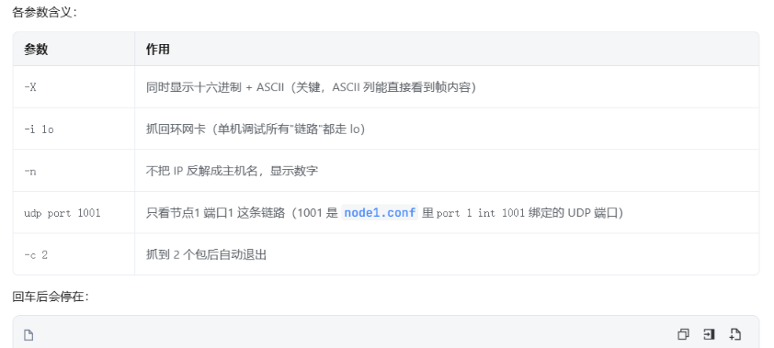

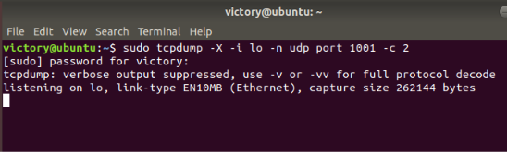
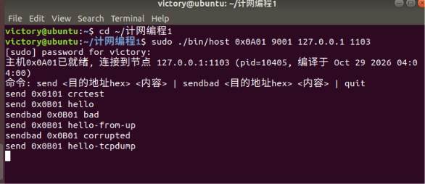
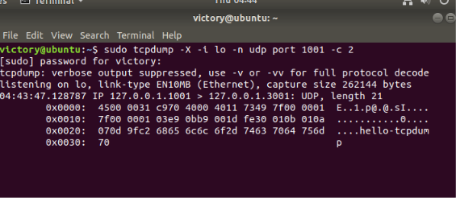
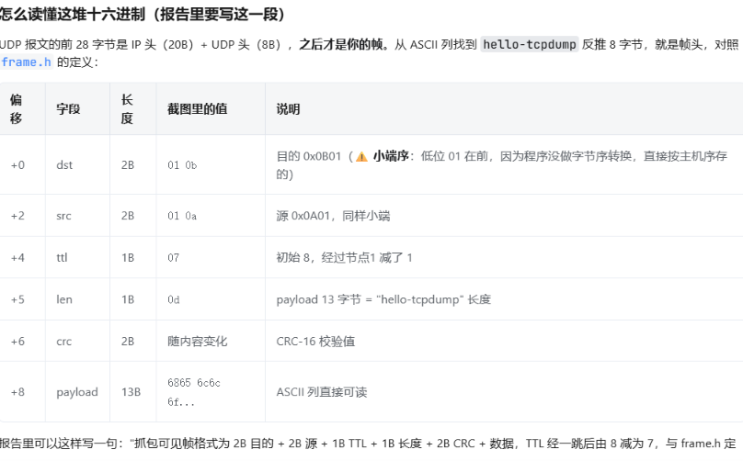

第 7 步：收尾素材（报告"设计与结果"章节的骨架）
